第3章 细胞的基本结构

第2节 细胞器之间的分工合作

第1课时 细胞器的结构和功能

**【教学目标】**

1.知识目标：能够识别出细胞亚显微结构中的各类细胞器，并能说出该细胞器的相关功能。

2.能力目标：了解分离细胞器的科学方法。

3.情感态度与价值观：认同科学研究需要大胆质疑和勤奋实践以及对科学的热爱。

**【教学重点】**

1.掌握几种细胞器的结构和功能

2.制作临时装片，使用高倍镜观察叶绿体和细胞质的流动

**【教学难点】** 对细胞结构与功能的认识

**【教学方法】** 多媒体演示；讲授法；探究法；讨论法

**【教具准备】** 多媒体投影仪、白板、教材、教辅

**【课时安排】** 1 课时

**【教学过程】**

**一、复习提问**

流动镶嵌模型的基本内容

**二、导入新课**

C919 飞机是我国研制的新一代中型客机。研制 C919 飞机需要若干部门分工合作，如整体研发设计、特种材料及工艺技术、机载系统研发(包括电缆、导管、发动机、座椅、座舱设备等)、总装制造等部门。讨论：

1.如果缺少其中的某个部门，C919 飞机还能制造成功吗?

2.细胞中是否也具有多种不同的“部门”?这些“部门”也存在类似的分工与合作吗?

**三、讲授新课**

**（一）细胞器之间的分工**

1、线粒体 —— “动力车间”

代谢越旺盛的细胞，线粒体越多

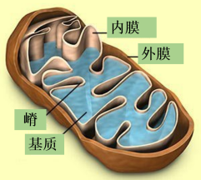

（1）形态：椭球形、短棒状

（2）结构：双层膜——外膜、内膜（向内折叠形成嵴，扩大了膜面积，附着有呼吸酶）线粒体基质（含少量DNA、RNA、呼吸酶、核糖体），半自主性细胞器

（3）功能：有氧呼吸的主要场所

（4）分布：动植物细胞都有，数量与能量需求一致

2、叶绿体 ——“养料制造车间”、“能量转换站”

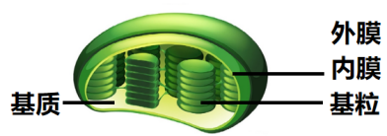

（1）形态：扁平的椭球或球形

（2）结构：双层膜——外膜、内膜、基质（含少量DNA、RNA、核糖体、酶）半自主性细胞器、基粒（类囊体堆叠形成，含有与光合作用有关的色素、酶）

（3）功能：绿色植物进行光合作用的场所

（4）分布：主要在绿色植物的叶肉细胞中，光照对其分布有影响

3、内质网 ——蛋白质合成和加工、脂质合成“车间”

是细胞内膜面积最大的细胞器

结构：单层膜围成的管状、泡状或扁平囊状结构连接形成一个连续的内腔相通的膜性管道系统。

4、高尔基体

分泌旺盛的细胞中，高尔基体较多

（1）结构：单层膜，扁平囊状和小泡

（2）功能：主要对来自内质网的蛋白质进行加工、分类和包装“车间”及“发送站”

5、核糖体 ——“生产蛋白质的机器”

（1）分布：附着在粗面内质网、核膜外侧，游离在细胞质基质中及线粒体和叶绿体内

（2）结构：无膜，小颗粒状。包括大、小两个亚单位由某种RNA和蛋白质组成

（3）功能：蛋白质的合成场所

6、溶酶体 ——“消化车间”

（1）分布：主要分布在动物细胞中

（2）结构：单层膜，一般呈球形小泡

（3）功能：分解衰老、损伤的细胞器；吞噬、杀死入侵的病毒和病菌

7、中心体

（1）分布：主要存在于动物和低等植物细胞

（2）结构：无膜，由一对相互垂直的中心粒（微管蛋白）及周围物质组成

（3）功能：与细胞有丝分裂有关，形成纺锤体

8、液泡

（1）分布：主要存在于成熟植物细胞

（2）结构：单层膜。内有细胞液，含糖类、无机盐、色素（主要是花青素）、蛋白质等多种物质。

（3）功能：调节植物细胞内的环境，使植物细胞保持坚挺

**（二）实验——高倍显微镜观察叶绿体和细胞质的流动**

1、观察叶绿体的依据：叶肉细胞中叶绿体呈绿色，扁平的椭球形或球形，散布于细胞质基质中，可以在高倍显微镜下观察它的形态和分布。

2、观察细胞质流动的依据：随细胞质的流动，悬浮于细胞质基质中的叶绿体等细胞器也会运动，因此，细胞质基质可以以叶绿体作为参照物进行观察。

3、实验材料：藓类叶片（菠菜）

4、注意事项：制作的藓类叶片的临时装片应一直保持有水状态，以免影响细胞活性。动物细胞是滴加生理盐水保持生理活性。

**四、德育与安全教育**

党的九大：文化大革命中的大会

在1964年底到1965年初召开的全国人大三届一次会议上，周恩来同志在政府工作报告中，第一次郑重地向全国人民提出四个现代化的任务。

1969年九大召开，九大坚持“无产阶级专政下继续革命的理论”，使1966年开始的文化大革命的理论和实践合法化，在思想上、政治上、组织上的指导方针都是错误的。

**五、课堂小结**

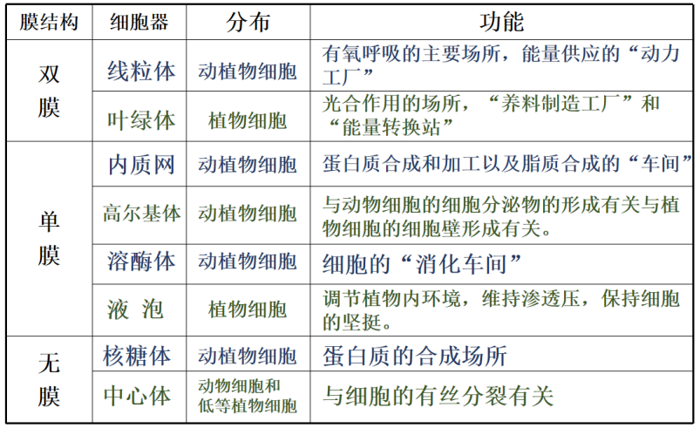

**六、布置作业**

课外习题3道

**七、课后反思**

